Viernes
03
de junio

Preescolar
Exploración y Comprensión del Mundo Natural y Social

Contaminación acústica

Aprendizaje esperado: indaga acciones que favorecen el cuidado del medio ambiente.

Énfasis: comenta acerca de la contaminación acústica y de las acciones para evitarla.

¿Qué vamos a aprender?

Indagarás acciones que favorecen el cuidado del medio ambiente.

¿Qué hacemos?

¿Has estado en un lugar alguna vez intentando hablar y que cierto ruido no te permita escuchar ni platicar bien?

¿Sabías que el ruido es un tipo de contaminación? Cuando hay ruidos o vibraciones que causan molestia, se llama contaminación acústica o auditiva.

Aunque muchas personas llegan a pensar que sólo la basura y el humo son contaminación. No es así, se le llama contaminación acústica a los ruidos provocados por actividades humanas que son molestos. ¡Y no sólo a los humanos sino a otras especies en la naturaleza! es decir, todo el ruido que escuchas es contaminación acústica.
El ruido del martillo, del taladro, de la licuadora, de los motores o el claxon de los coches; los cuetes y el alto volumen de los equipos de sonido, son algunos ejemplos de contaminación acústica.

Muchas personas se llegan a sentir alteradas cuando escuchan todos esos ruidos y sienten un silbido en el oído.

Este tipo de contaminación afecta físicamente.

Actividad 1

¿Sabes que puedes hacer para evitar la contaminación acústica?

Varios de tus compañeros, realizaron comentarios sobre algunas ideas que tiene para evitar la contaminación acústica.

Luis de 5 años menciona que, cuando sale con su papá en el auto, le pide que evite tocar muchas veces el claxon ya que el ruido le lastima los oídos.

Es una buena recomendación la que da Luis. Puedes empezar a practicarla con tu familia; esto contribuirá al cuidado del medioambiente.

Otro comentario es de Juanita ella dice.

Juanita de 4 años dice que se puede escuchar música en un volumen moderado; porque cuando su vecina escucha música lo hace en un volumen muy alto y Juanita se distrae cuando realiza sus actividades escolares, además de que su perro se espanta.

Se puede disfrutar de la música sin exceder el volumen; así se cuidan los oídos y no se molesta a las demás personas.

Cristina de 6 años recuerda que una vez que viajó en transporte público se dio cuenta de que el ruido de los microbuses, el metro, los vendedores ambulantes y la gente que se transportaba era muy fuerte para sus oídos y hasta se los tapó.

¿Tú cuando viajabas en transporte público has escuchado mucho ruido? ¿En qué lugares has identificado la contaminación acústica?

En el mercado, muchos de los comerciantes gritan al mismo tiempo; a veces vas pasando y ¡Te gritan casi en el oído! La gente va hablando y hay música en volumen muy alto. ¿Dónde más?

En las construcciones también, por ciertas casas es probable que estén construyendo un edificio y los sonidos de las herramientas y las máquinas, sobre todo, se escuchan desde temprano hasta muy tarde; que lleven muchos meses en la construcción y no terminan. ¿En qué otros lugares puedes encontrar este tipo de contaminación?
Otro ejemplo es el aeropuerto, antes de llegar al aeropuerto, se escucha el ruido de los aviones aterrizando y despegando. ¡Ese es un ruido muy fuerte! Como puedes identificar, la contaminación es más que humo gris y basura.

Es impactante saber que el ruido también contamina. Y es importante que más personas se enteren sobre la contaminación acústica y así reducirla y cuidar el medioambiente.

Actividad 2

¿Qué se puede hacer?

Elabora un cartel y lo compartes con las personas de tú casa para darles a conocer lo que has aprendido sobre la contaminación acústica.

Para aprender más sobre el tema, observa la siguiente cápsula acerca de contaminación acústica.

- Cápsula Contaminación Acústica.
https://youtu.be/0CdzIE5m3A4

¿Sabías que la contaminación acústica puede afectar física y psicológicamente?

Ahora tienes suficiente información para hacer tú cartel.

En un libro de Ecología y medioambiente se encuentra la siguiente información.

La intensidad del sonido se mide en decibeles. Como dato curioso, que el oído necesita algo más de 16 horas de reposo para compensar dos horas de exposición a 100 dB.

Por esta razón zumban los oídos cuando se exponen a sonidos muy fuertes, para prevenir los efectos negativos sobre la salud de la contaminación acústica, existen algunas soluciones:

- Concientización de la contaminación acústica.
- En caso de tener mascotas cuidar que no perjudiquen el descanso y tranquilidad de los vecinos.
- El sonido del claxon se utiliza solo en caso de emergencia.
- Controlar el tono de voz al hablar.
- Realizar obras de construcción en horarios recomendados.
- Usar un volumen moderado en el uso de aparatos electrodomésticos.
- Realización de actividades sin generar ruido excesivo.

Qué interesante saber que todas y todos pueden contribuir al cuidado del medioambiente practicando acciones sencillas.
Ya tienes suficiente información sobre la contaminación acústica, puedes realizar el cartel. ¿Qué te parece si para continuar cuidando el medioambiente, utilizas materiales reciclables para elaborarlo? ¿Tienes idea de qué puedes usar?

Puedes usar cajas de cartón, recortes, entre otros. Para que la información del cartel sea clara, organízala, en una parte puedes incluir la información de causas de la contaminación. En otra parte hablas de los efectos, y en otra parte, qué soluciones hay para evitar la contaminación acústica.

Observa el cartel que elaboró tu compañero Jorge.

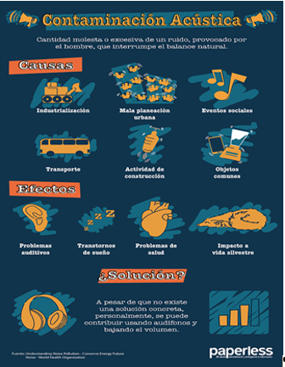

Quedó muy contento de cómo quedó el cartel y está seguro de que ayudará a que más personas conozcan acerca de la contaminación acústica, sus causas, efectos y soluciones, lo pegó en la entrada de su casa, así todas las personas que ingresen lo podrán leer y enterarse.

Ahora que ya sabes qué es la contaminación acústica, practica acciones para evitarla.

El reto de hoy:

Comparte con tu familia y maestra o maestro lo que aprendiste el día de hoy; elabora un cartel para difundir información sobre la contaminación acústica.

¡Buen trabajo!

Gracias por tu esfuerzo.

Para saber más:
Lecturas

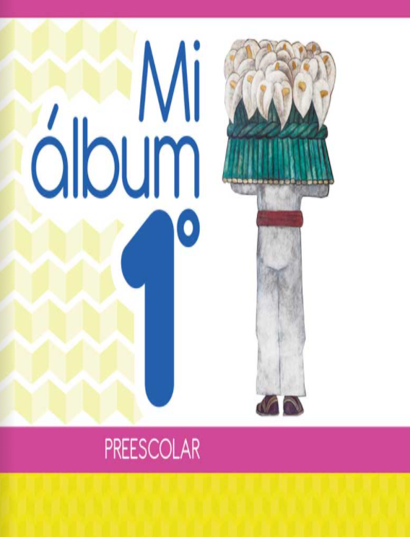
https://libros.conaliteg.gob.mx/20/K1MAA.htm

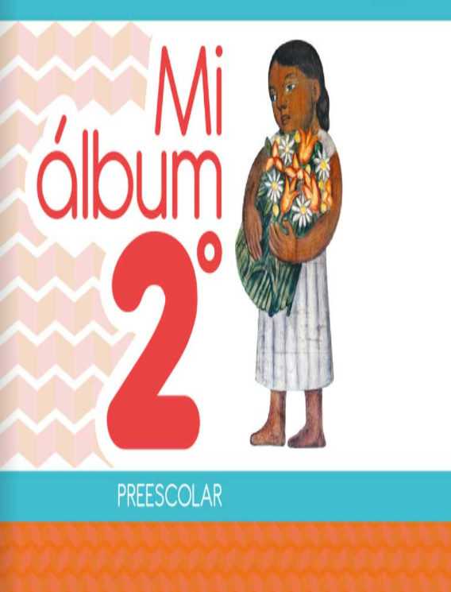
https://libros.conaliteg.gob.mx/20/K2MAA.htm

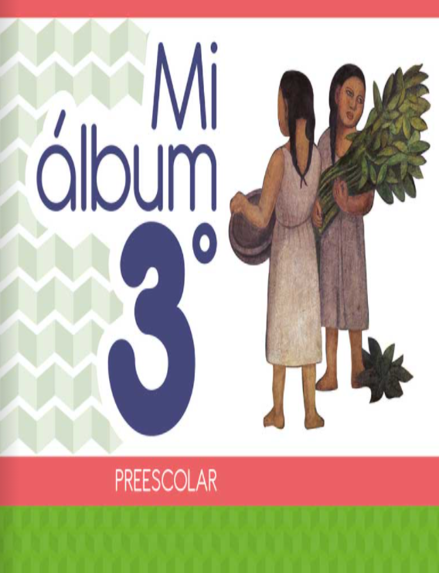
https://libros.conaliteg.gob.mx/20/K3MAA.htm

